問題３

実習用のコントローラを作成すること。

php artisan make:controller Jissyu3_3Controller

「resources」内の「view」フォルダの中に「jissyu3_3」フォルダを作成し、

「index.blade.php」を用意すること。

「view」フォルダ内の「layouts」フォルダ内に

「jissyu.blade.php」を用意すること。

※ソースコードの中身については後述有り

PlantUMLを使って、下記のようなシーケンス図を作成すること。

フォルダ名：「jissyu3_3.wsd」

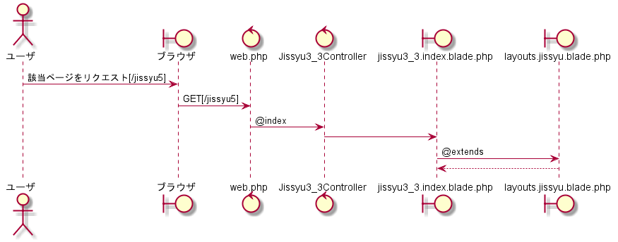

下記の結果になるようプログラムを作成すること。

実行結果

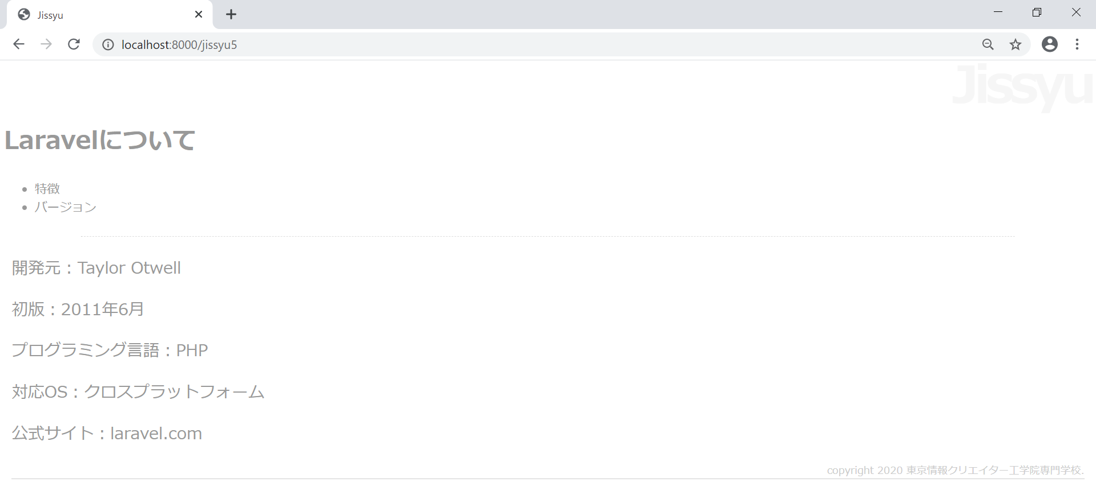

未完成プログラム　ファイル名：web.php

※他のルート情報は消さずに追記をすること。

Route::get('___(1)___', '___(2)___');

未完成プログラム　ファイル名：Jissyu3_3Controller.php

※Jissyu3_3Controller内にindex()メソッドを追記すること。

    public function index()

    {

        return view('___(3)___');

    }

未完成プログラム　ファイル名：index.blade.php(jissyuフォルダ内)

@extends('___(4)___')

@section('title', '___(5)___')

@___(6)___('menu_title')

Laravelについて

@___(7)___

@section('___(8)___')

    <ul>

    <li>特徴</li>

    <li>バージョン</li>

</ul>

@endsection

@section('___(9)___')

   <p>開発元：Taylor Otwell</p>

   <p>初版：2011年6月</p>

<p>プログラミング言語：PHP</p>

<p>対応OS：クロスプラットフォーム</p>

<p>公式サイト：laravel.com</p>

@endsection

@section('footer')

___(10)___

@endsection

未完成プログラム　ファイル名：jissyu.blade.php(layoutsフォルダ内)

<html>

<head>

   <title>@yield('title')</title>

   <style>

   body {font-size:16pt; color:#999; margin: 5px; }

   h1 { font-size:50pt; text-align:right; color:#f6f6f6;

       margin:-20px 0px -30px 0px; letter-spacing:-4pt; }

   ul { font-size:12pt; }

   hr { margin: 25px 100px; border-top: 1px dashed #ddd; }

   .menutitle {font-size:14pt; font-weight:bold; margin: 0px; }

   .content {margin:10px; }

   .footer { text-align:right; font-size:10pt; margin:10px;

       border-bottom:solid 1px #ccc; color:#ccc; }

   </style>

</head>

<body>

   <h1>@___(11)___('title')</h1>

   <h2>@yield('___(12)___')</h2>

<div class="menu_content">

   @yield('menu_content')

   </div>

   <hr size="1">

   <div class="content">

   @yield('content')

   </div>

   <div class="footer">

   @yield ('footer')

   </div>

</body>

</html>

実習４

「view」フォルダ内の「components」フォルダ内に

「menu.blade.php」「subview.blade.php」を用意すること。

※ソースコードの中身については後述有り

下記の結果になるようプログラムを作成すること。

実行結果

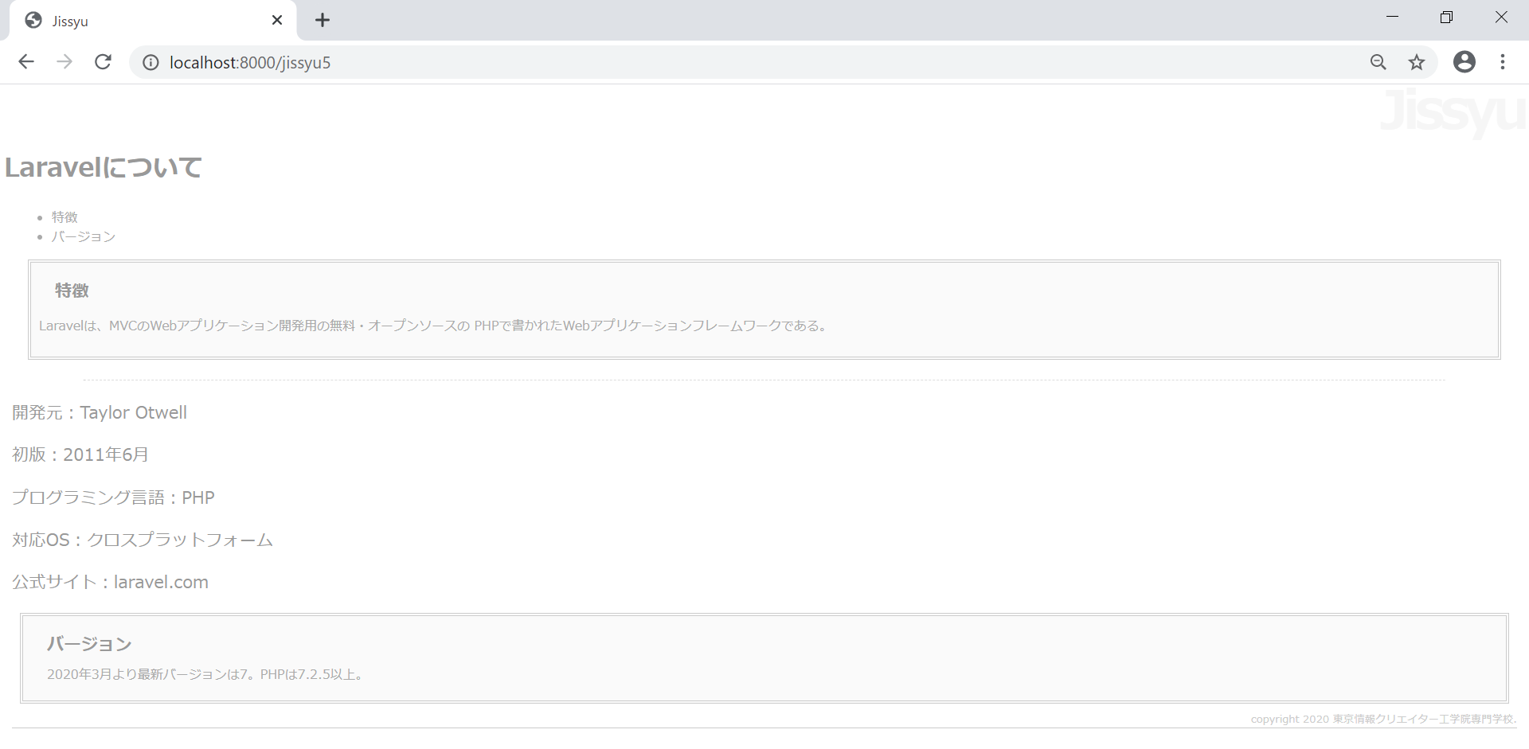

完成プログラム　ファイル名：menu.blade.php(componentsフォルダ内)

<style>

    .menu { border:double 4px #ccc; margin:10px; padding:10px;

       background-color:#fafafa; }

    .menu_title { margin:10px 20px; color:#999;

       font-size:16pt; font-weight:bold; }

    .menu_content {margin:10px 20px; color:#aaa;

       font-size:12pt; }

    </style>

    <div class="menu">

       <p class="menu_title">{{$menu_title}}</p>

       <p class="menu_content">{{$menu_content}}</p>

    </div>

完成プログラム　ファイル名：subview.blade.php(componentsフォルダ内)

<style>

    .subview { border:double 4px #ccc; margin:10px; padding:10px;

       background-color:#fafafa; }

    .subview_title { margin:10px 20px; color:#999;

       font-size:16pt; font-weight:bold; }

    .subview_content {margin:10px 20px; color:#aaa;

       font-size:12pt; }

    </style>

    <div class="subview">

       <p class="subview_title">{{$subview_title}}</p>

       <p class="subview_content">{{$subview_content}}</p>

    </div>

未完成プログラム　ファイル名：index.blade.php(jissyu3_3フォルダ内)

～略～

@section('menu_content')

<ul>

    <li>特徴</li>

    <li>バージョン</li>

</ul>

@___(1)___('___(2)___')

@___(3)___('menu_title')

特徴

@___(4)___

@slot('menu_content')

<p>Laravelは、MVCのWebアプリケーション開発用の無料・オープンソースのPHPで書かれたWebアプリケーションフレームワークである。</p>

@endslot

@___(5)___

@endsection

@section('content')

   <p>開発元：Taylor Otwell</p>

   <p>初版：2011年6月</p>

<p>プログラミング言語：PHP</p>

<p>対応OS：クロスプラットフォーム</p>

<p>公式サイト：laravel.com</p>

@___(6)___('___(7)___', ['subview_title'=>'バージョン',

'subview_content'=>'2020年3月より最新バージョンは7。PHPは7.2.5以上。'])

@endsection

～略～

実習５

「view」フォルダ内の「components」フォルダ内に

「version.blade.php」を用意すること。

※ソースコードの中身については後述有り

実習４で作成したサブビュー内に、下記の結果になるようプログラムを作成すること。

実行結果

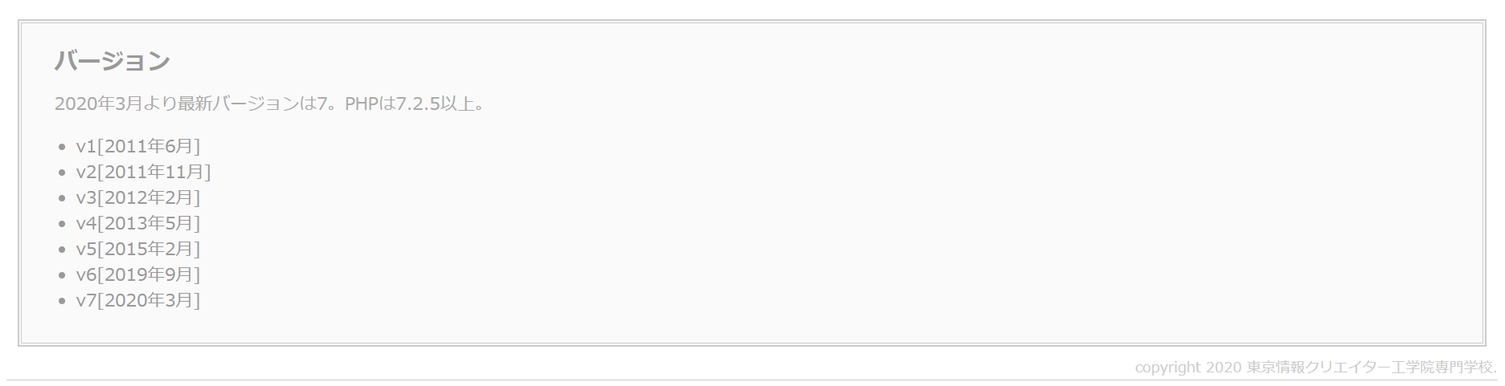

完成プログラム　ファイル名：Jissyu3_3Controller.php

※Jissyu3_3Controller内のindex()メソッドを修正すること。

public function index()

    {

        $version = [

            ['version' => 'v1','release' => '2011年6月'],

            ['version' => 'v2','release' => '2011年11月'],

            ['version' => 'v3','release' => '2012年2月'],

            ['version' => 'v4','release' => '2013年5月'],

            ['version' => 'v5','release' => '2015年2月'],

            ['version' => 'v6','release' => '2019年9月'],

            ['version' => 'v7','release' => '2020年3月']

        ];

        return view(' jissyu3_3.index',['version' => $version]);

    }

完成プログラム　ファイル名：version.blade.php(componentsフォルダ内)

<li>{{$item['version']}}[{{$item['release']}}]</li>

未完成プログラム　ファイル名：subview.blade.php(componentsフォルダ内)

<style>

    .subview { border:double 4px #ccc; margin:10px; padding:10px;

       background-color:#fafafa; }

    .subview_title { margin:10px 20px; color:#999;

       font-size:16pt; font-weight:bold; }

    .subview_content {margin:10px 20px; color:#aaa;

       font-size:12pt; }

    </style>

    <div class="subview">

       <p class="subview_title">{{$subview_title}}</p>

       <p class="subview_content">{{$subview_content}}</p>

       <ul>

        @___(1)___('___(2)___',___(3)___,'___(4)___')

</ul>

    </div>